URL git

Interface

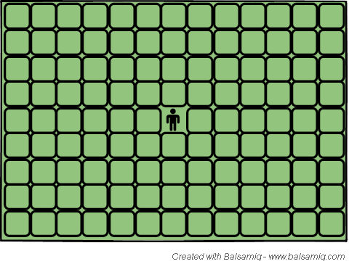

Diagramme de classe

Documentation des classes

Plan de test

| **N°** | **Date** | **Auteur** | **scénario** | **Résultat attendu** |
| --- | --- | --- | --- | --- |
| T1 | 29/03/2017 | Christophe Kamber | L’utilisateur se déplace sur les bords de la map. | La map ne doit pas bouger, c’est seulement le personnage qui bouge. |
| T2 | 29/03/2017 | Christophe Kamber | L’utilisateur se déplace au centre de la map. | La map bouge avec le personnage afin qu’il soit toujours au centre. |
| T3 | 29/03/2017 | Christophe Kamber | Déplacement sur la map à l’aide des flèches ou W-A-S-D (Haut, bas, droite, gauche). | Le personnage doit se déplacer sur la map. |
| T4 | 29/03/2017 | Christophe Kamber | Déplacement sur une texture ou le personnage ne peut pas aller. | Le personnage ne doit pas avancer. |
| T5 | 29/03/2017 | Christophe Kamber | Le personnage essaie de sortir de la map. | Le personnage ne bouge pas. |
| T6 | 29/03/2017 | Christophe Kamber | L’utilisateur lance l’application et spawn sur la map. | Une map de 21/21 est envoyé au joueur. |
| T7 | 29/03/2017 | Christophe Kamber |  |  |
| T8 | 29/03/2017 | Christophe Kamber |  |  |
| T9 | 29/03/2017 | Christophe Kamber |  |  |
| T10 | 29/03/2017 | Christophe Kamber |  |  |